系统具体使用操作见附件：
1、在注册第一步，点击右上角[自动获取电子营业执照信息]按钮。
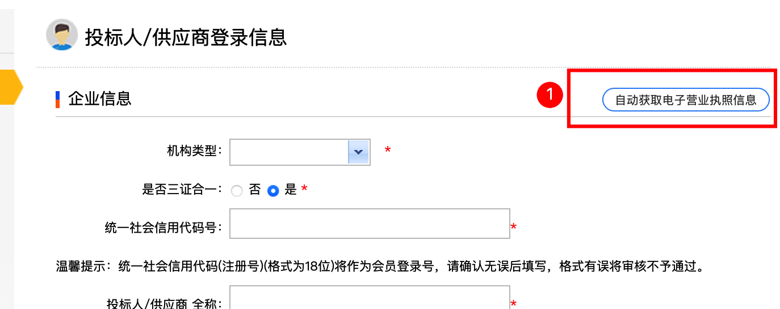
2、录入统一社会信用代码及法人身份证号，并点击获取按钮，等待系统返回获取成功。
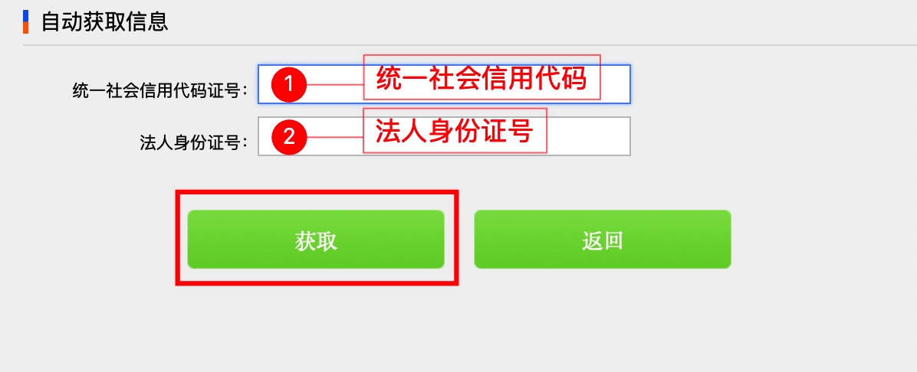
3、信息获取成功后，会自动填充注册第一步、第二步基本信息，并自动完善第三步营业执照电子版证照信息。

